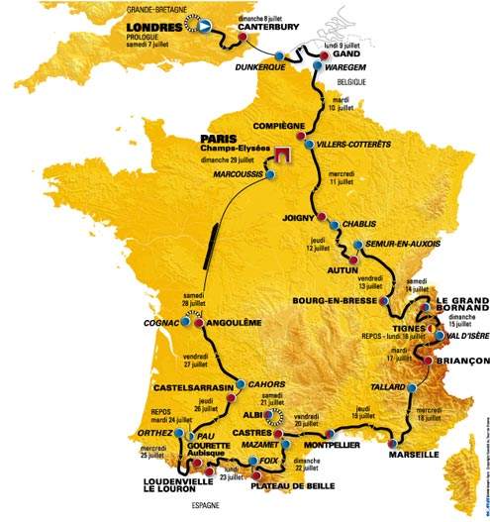
Le Tour de France: Les aspects sportifs 2007

Le parcours
Du samedi 7 au dimanche 29 juillet 2007, le 94e Tour de France comprendra un prologue et 20 étapes pour une distance d’environ 3 570 kilomètres.
Ces 20 étapes se décomposent comme suit :
- 11 étapes de plaine
- 6 étapes de haute montagne
- 1 étape accidentée
- 2 étapes contre-la-montre individuel

Les particularités de l'épreuve
- 3 arrivée en altitude
- 2 journées de repos
- 117 kilomètres contre la montre individuel (prologue inclus)
- 21 cols de 2e, 1re et hors catégorie seront escaladés

12 villes étapes inédites
Londres, Canterbury, Waregem, Villers-Cotterêts, Joigny, Chablis, Semur-en-Auxois, Tignes, Tallard, Mazamet, Cognac, Marcoussis

LES ETAPES

Étape | Type | Date | Départ et arrivée | Distance
P. | Contre-la-montre individuel | Samedi 7 juillet | Londres ► Londres | 7,9 km
1 | Plaine | Dimanche 8 juillet | Londres ► Canterbury | 203 km
2 | Plaine | Lundi 9 juillet | Dunkerque ► Gand | 168,5 km
3 | Plaine | Mardi 10 juillet | Waregem ► Compiègne | 236,5 km
4 | Plaine | Mercredi 11 juillet | Villers-Cotterêts ► Joigny | 193 km
5 | Moyenne montagne | Jeudi 12 juillet | Chablis ► Autun | 182,5 km
6 | Plaine | Vendredi 13 juillet | Semur-en-Auxois ► Bourg-en-Bresse | 199,5 km
7 | Haute montagne | Samedi 14 juillet | Bourg-en-Bresse ► Le Grand-Bornand | 197,5 km
8 | Haute montagne | Dimanche 15 juillet | Le Grand-Bornand ► Tignes | 165 km
 | Repos | Lundi 16 juillet | Tignes
9 | Haute montagne | Mardi 17 juillet | Val d'Isère ►Briançon | 159,5 km
10 | Plaine | Mercredi 18 juillet | Tallard► Marseille | 229,5 km
11 | Plaine | Jeudi 19 juillet | Marseille ►Montpellier | 182,5 km
12 | Moyenne montagne | Vendredi 20 juillet | Montpellier ► Castres | 178,5 km
13 | Contre-la-montre individuel | Samedi 21 juillet | Albi ► Albi | 54 km
14 | Haute montagne | Dimanche 22 juillet | Mazamet ► Plateau de Beille | 197 km
15 | Haute montagne | Lundi 23 juillet | Foix -Loudenvielle►Le Louron | 196 km
 | Repos | Mardi 24 juillet | Pau
16 | Haute montagne | Mercredi 25 juillet | Orthez ► Gourette-Col d'Aubisque | 218,5 km
17 | Plaine | Jeudi 26 juillet | Pau ► Castelsarrasin | 188,5 km
18 | Plaine | Vendredi 27 juillet | Cahors ► Angoulême | 211 km
19 | Contre-la-montre individuel | Samedi 28 juillet | Cognac ► Angoulême | 55,5 km
20 | Plaine | Dimanche 29 juillet | Marcoussis ► Paris Champs-Élysées | 146 km

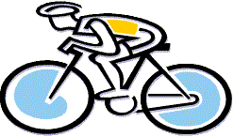
http://www.letour.fr/2007/TDF/COURSE/fr/equipes_et_coureurs.html

LES COUREURS

Équipe | Code équipe | Nat. | Leader | Directeur sportif | www
AG2R Prévoyance | A2R | FRA | Christophe MOREAU | Vincent LAVENU | www.ag2r-cyclisme.com
Agritubel | AGR | FRA | Juan Miguel MERCADO | Denis LEPROUX | www.agritubel-cycling.com
Astana | AST | SUI | Alexandre VINOKOUROV | Walter GODEFROOT | www.team-astana.eu
Barloworld | BAR | GBR | Robert HUNTER | Claudio CORTI | www.teambarloworld.com
Bouygues Telecom | BTL | FRA | Thomas VOECKLER | Jean-René BERNAUDEAU | www.equipebouyguestelecom.fr
Caisse d'Épargne | GCE | ESP | Alejandro VELVERDE | José Miguel ECHAVARRI | www.cyclisme-caisse-epargne.fr
Cofidis, le Crédit par Téléphone | COF | FRA | Sylvain CHAVANEL | Éric BOYER | www.equipe-cofidis.com
Crédit Agricole | C.A | FRA | Thor HUSHOVD | Roger LEGEAY | www.au-veloclubdeparis.fr
Team CSC | CSC | DEN | Carlos SASTRE | Bjarne RIIS | www.team-csc.com
Discovery Channel | DSC | USA | Alberto CONTADOR | Johan BRUYNEEL | team.discovery.com
Pro Cycling Team
Euskaltel - Euskadi | EUS | ESP | Haimar ZUBELDIA | Miguel MADARIAGA | www.fundacioneuskadi.com
Française des Jeux | FDJ | FRA | Sandy CASAR | Marc MADIOT | cyclisme.fdjeux.com
Gerolsteiner | GST | GER | Markus FOTHEN | Hans-Michael HOLCZER | www.gerolsteiner.de
Lampre - Fondital | LAM | ITA | Tadej VALJAVEC | Giuseppe SARONNI | www.lampre-fondital.com
Liquigas | LIQ | ITA | Filippo POZZATO | Roberto AMADIO | www.teamliquigas.com
Milram | MRM | ITA | Mirko CELESTINO | Gianluigi STANGA | www.team-milram.com
Predictor - Lotto | PRL | BEL | Cadel EVANS | Marc SERGEANT | www.davitamon-lotto.com
Quick Step - Innergetic | QSI | BEL | Tom BOONEN | Patrick LEFÉVÈRE | www.qsi-cycling.com
Rabobank | RAB | NED | Denis MENCHOV | Theo DE ROOY | www.rabobank.nl/wielrennen
Saunier Duval - Prodir | SDV | ESP | David MILLAR | Mauro GIANETTI | www.saunierduval-prodir.com
T-Mobile Team | TMO | GER | Patrik SINKEWITZ | Bob STAPLETON | www.t-mobile-team.com

How much have you understood?

- In what days of the week does the race start and end in 2007?
- How many flat stages are there?
- How many mountainous stages are there?
- How many time trials are there?
- How many rest days are there?
- How many towns are new to the race this year?
- On which day is the shortest distance covered?
- On which day is the longest distance covered?
- How many teams are there?
- How many different nationalities are represented by the sponsored teams?

